**Título do trabalho**

[O título do trabalho deve estar centralizado, em caixa baixa com inicial maiúscula. A fonte deve ser *Times New Roman, tamanho 12*, com alinhamento centralizado]

# Autor/a 1[1]

# Autor/a 2[2]

[Os nomes dos autores devem aparecer logo abaixo do título do trabalho, com fonte *Times New Roman, tamanho 11*, alinhados à direita e acompanhados de nota de rodapé com informação de e-mail, e identificação da instituição a que pertence, quando for o caso]

**Introdução.**

[Descrever o estudo de forma clara e objetiva, destacando a relevância do problema investigado, com base na literatura, e os principais objetivos do trabalho].

**Materiais e métodos.**

[Descrever, de forma objetiva, sobre como o trabalho foi realizado].

**Resultados.**

**[**Informar e/ou comentar a respeito dos resultados obtidos com a pesquisa. No caso de pesquisas em andamento, incluir resultados parciais ou preliminares].

**Considerações finais.**

[Demonstrar se os objetivos propostos foram alcançados, e as considerações finais da sua pesquisa]

# IMAGEM / GRÁFICO - anexar imagens, tabelas, quadros ou gráficos no corpo do texto, em resolução de 72 dpi ou superior. Ao utilizar imagens, certifique de que tenha a autorização do uso, fornecida pelo detentor de seus direitos autorais. Legenda da imagem em Times New Roman, corpo 10, alinhamento à esquerda.

# EXEMPLOS DE UTILIZAÇÃO DE FIGURAS, TABELAS, QUADROS E GRÁFICOS:

**Figura 1.** Título da figura (Times New Roman, tam. 11, espaçamento simples)



Fonte: fonte dos dados (Times New Roman, tam.10, espaçamento simples)

**Tabela 1.** Título da tabela (centralizado, Times New Roman, tam. 11, espaçamento simples)

|  |  |  |
| --- | --- | --- |
| Faixa etária | Nº | % |
| 21-30 anos | 3 | 2,4 |
| 31-40 anos | 16 | 13,6 |
| 41-50 anos | 96 | 84 |
| Total | 115 | 100,0 |

Fonte: fonte dos dados (Times New Roman, tam.10, espaçamento simples)

**Quadro 1.** Título do quadro (centralizado, Times New Roman, tam.11, espaçamento simples)

|  |  |  |  |
| --- | --- | --- | --- |
| **Ordem** | **Local** | **Percentual distribuído** | **Descritivo** |
| 01 | Campinas | 35% | Não há áreas afetadas, mas possui grande risco |
| 02 | Itu | 20% | Não há áreas afetadas, mas possui grande risco |
| 03 | Sumaré | 15% | Não há áreas afetadas, mas possui grande risco |
| 04 | Hortolândia | 5% | Não há áreas afetadas, mas possui grande risco |

Fonte: fonte dos dados (Times New Roman, tam.10, espaçamento simples)

**Figura 2**. Título do gráfico (centralizado, Times New Roman, tam.11, espaçamento simples)

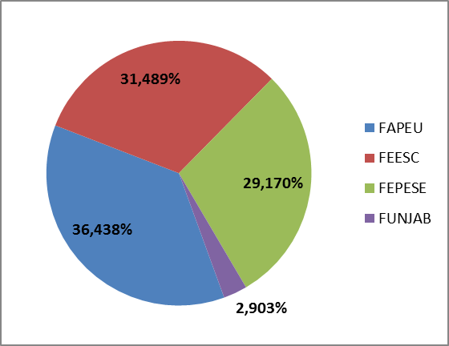

Fonte: fonte dos dados (Times New Roman, tam.10, espaçamento simples)

Nunca termine uma seção com ilustrações ou tabelas. Procure continuar com o texto de forma a estabelecer uma ligação com o item/seção seguinte.

**Referências**

[As referências devem ser grafadas no final do resumo, em ordem alfabética. Só devem compor as Referências as fontes que tenham sido efetivamente citadas ao longo do texto.

# O resumo expandido deve conter no máximo 04 páginas, em fonte Times New Roman, tamanho 11, entrelinhamento 1,5. Início de parágrafo sem recuo. Alinhamento justificado. As notas deverão ser registradas como notas de rodapé, seguindo a formatação indicada para identificação dos autores.

1. Autor, breve currículo de até 5 linhas. Notas de rodapé, com entrelinhamento simples, Times New Roman, corpo 10, justificado.
2. Coautor, breve currículo de até 5 linhas. Notas de rodapé, com entrelinhamento simples, Times New Roman, corpo 10, justificado.